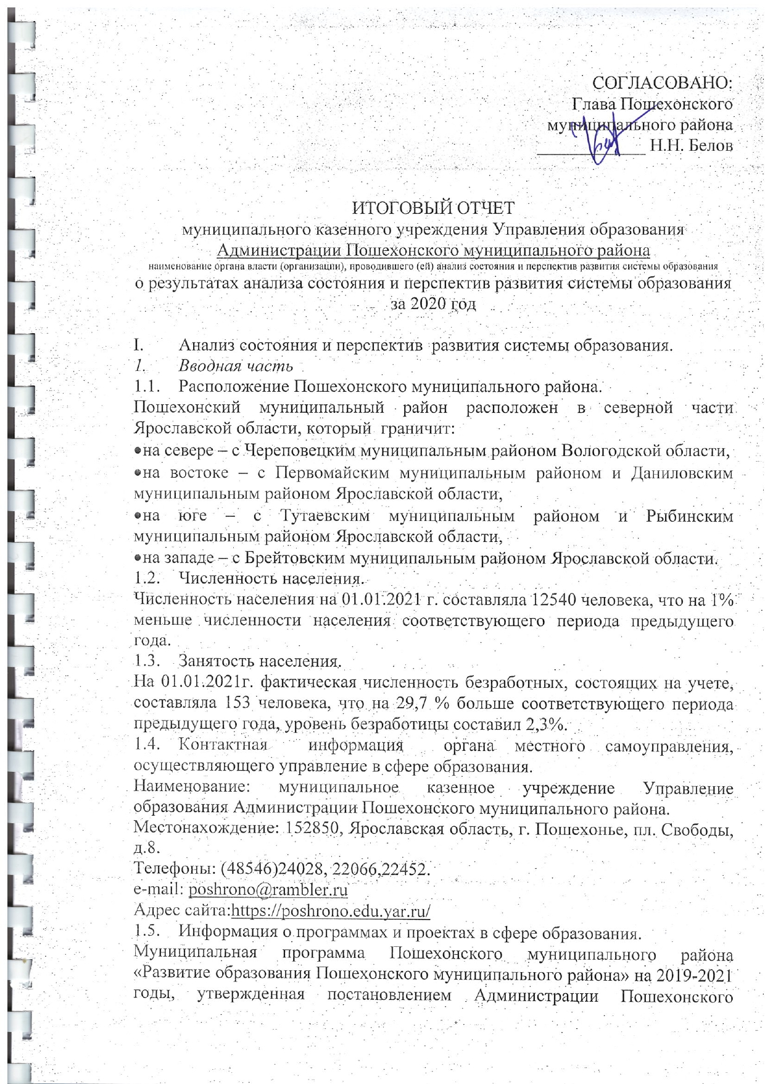

муниципального района № 134 от 22.02.2019 с изменениями и приложения к ней:
- приложение №1 – ведомственная целевая программа «Развитие образования Пошехонского муниципального района» на 2019-2021 годы,
- приложение №2 – муниципальная целевая программа «Развитие материально-технической базы образовательных учреждений Пошехонского муниципального района» на 2019-2021 годы.
Муниципальный проект «ЭКОзабота: спасти и сохранить», утвержденный приказом муниципального казенного учреждения Управления образования Администрации Пошехонского муниципального района № 401 от 28.10.2020.
Муниципальный проект «Глубинка родная, наш край самобытный», утвержденный приказом муниципального казенного учреждения Управления образования Администрации Пошехонского муниципального района № 402 от 28.10.2020.
II. Анализ состояния и перспектив развития системы образования Муниципальная система образования Пошехонского района в 2020 году включала в себя 19 образовательных организаций, в том числе:
-11общеобразовательных организаций (1097 обучающихся),
-6 дошкольных образовательных организаций и 10 дошкольных групп в школах (410 воспитанников),
-2 организации дополнительного образования (1170 обучающихся).
В 2020 году вследствие малочисленности обучающихся был закрыт Дубасовский детский сад, воспитанники которого продолжили обучение в дошкольной группе Белосельской школы, изменили статус средней на основную Колодинская и Покров-Рогульская школы.
Все образовательные организации имеют лицензии на осуществление образовательной деятельности и аккредитованы. 10 образовательных организаций имеют лицензии на дополнительное образование. 7 образовательных организаций города имеют лицензии на оказание медицинской помощи несовершеннолетним.8 образовательных организаций, имеющих автобусы, имеют лицензии на медицинскую деятельность по проведению предрейсовых и послерейсовых осмотров водителей.
100% обучающихся, нуждающихся в подвозе, обеспечены данной услугой. В 2020 году школы района получили 2 новых автобуса на 32 и 22 места.
На 100 % удовлетворена потребность в получении общего образования детьми с ограниченными возможностями здоровья и детьми-инвалидами.
Высоким и стабильным на протяжении последних лет остается показатель обеспеченности учащихся горячим питанием -89 % от общей численности учащихся.
Всего в муниципальных образовательных организациях района в 2020 году работало 188 педагогических работников, в том числе учителей 118 человек, воспитателей 41человек. 24 % педагогов аттестованы на высшую квалификационную категорию, 57% имеют первую квалификационную категорию.
Отношение среднемесячной заработной платы педагогических работников дошкольных образовательных организаций к среднемесячной заработной плате в сфере общего образования в Пошехонском муниципальном районе составляет 91%, что ниже на 4,9% АППГ, отношение среднемесячной заработной платы педагогических работников муниципальных общеобразовательных организаций Пошехонского муниципального района к среднемесячной начисленной заработной плате наемных работников в организациях, у индивидуальных предпринимателей и физических лиц в Ярославской области составляет 103,6%,что на 2% больше АППГ, отношение среднемесячной заработной платы педагогических работников муниципальных организаций дополнительного образования к среднемесячной заработной плате учителей в Пошехонском муниципальном районе составляет 86 %, что ниже на 7,65% АППГ.

Дошкольное образование
В 2020 году доступность дошкольного образования обеспечена для детей в возрасте от 2 месяцев до 7 лет 78,76% детей, в том числе для детей в возрасте от 3 до 7 лет – 97,4%, что равняется уровню АППГ.
Расходы консолидированного бюджета Пошехонского муниципального района на дошкольное образование в расчете на 1 ребенка, посещающего организацию, осуществляющую образовательную деятельность по образовательным программам дошкольного образования, присмотр и уход за детьми составили 179,4 тыс. рублей, что на 23% выше АППГ.
Общее образование
В 2020 году школы района продолжили участие в реализации национального проекта «Образование»: средняя школа №1-в региональном проекте «Цифровая образовательная среда», средняя школа №2 и Белосельская средняя школы в проекте «Современная школа», в рамках которого на базе школ открыты и функционируют центры цифрового и гуманитарного профилей «Точка роста».
В рамках проекта «Успех каждого ребенка» на базе средней школы №2 созданы новые места для развития дополнительного образования, продолжилась работа мобильного Кванториума на базе средней школы №1.
В 2020 году в соответствии с Календарем массовых мероприятий в районе были проведены для одаренных детей мероприятия интеллектуальной направленности. Важной составляющей системы поиска и поддержки одарённых детей стало развитие олимпиадного движения. Не смотря на активное участие обучающихся в школьных и районных этапах Всероссийской Олимпиады школьников, остается низкой доля обучающихся, участников регионального этапа олимпиады и как следствие, малое количество победителей и призеров регионального этапа Всероссийской Олимпиады школьников (один призёр по физической культуре).
В 2020 году, несмотря на эпидемиологическую ситуацию, школы района продолжили вовлекать несовершеннолетних в культурную, спортивную и общественную жизнь школы, района, используя дистанционные технологии.
В 2020 году ресурсным центром по духовно-нравственному воспитанию продолжилась реализация районного проекта «Встречаем юбилей Великой Победы», посвященный 75-летию Победы, в рамках которого проведена серия районных творческих конкурсов на военную тематику, районный ресурсный центр по развитию волонтерского (добровольческого) движения школьников (Гаютинская СШ) организовал проведение районных слетов и акций, участниками которых стали волонтерские объединения всех образовательных организаций района.
В 2020 году дан старт новым проектам в системе образования района «ЭКОзабота: спасти и сохранить» и «Глубинка родная, наш край самобытный», организаторами которых выступили средняя школа №2 г.Пошехонье и детский сад № 7 «Улыбка».
С целью профориентации обучающихся, профилактики безнадзорности и правонарушений несовершеннолетних, занятости во внеучебное время в образовательных организациях района продолжили работу общественные объединения- отряды «Юный друг полиции», «Юный инспектор дорожного движения», детские пресс-центры, военно-патриотические объединения, клубы, отряды Юнармии, добровольная пожарная дружина, волонтерские отряды, школьные спортивные клубы.
Дополнительное образование детей, повышение эффективности реализации социальных функций системы образования.
В 2020 году в системе образования Пошехонского района 10 учреждений реализовывали программы дополнительного образования.
На 01.01.2021 года дополнительными общеразвивающими программами охвачено 79,71 % детей района, что на 7,21% больше по сравнению с АППГ, в том числе 100% детей с ОВЗ. Дети 15-17 лет составляют 8 % от общего числа занимающихся в учреждениях дополнительного образования.
Большую работу по обеспечению доступности дополнительного образования провели средняя школа № 1 (272 зачисления), средняя школа № 2 (317 зачислений) и Детско-юношеская спортивная школа (358 зачислений).
В 2020 году образовательными организациями было реализовано более 100 программ дополнительного образования.
В течение 2020 года, несмотря на сложную эпидемиологическую ситуацию, была организована деятельность 13 лагерей с дневным пребыванием детей. Количество детей, отдохнувших в организациях отдыха и оздоровления в 2020 году - 490 человек, в т.ч. находящихся в трудной жизненной ситуации 326 человек, 17 детей отдохнули в лагерях области, в том числе профильных, и 3 детей посетили международные детские центры.
За последние годы в районе укрепился институт приемной семьи. По состоянию на 01.01.2021 года 181 детей-сирот и детей, оставшихся без попечения родителей, воспитываются в замещающих семьях, из них:
18 детей находится под опекой (попечительством);
151 ребенок - в приемных семьях;
12 детей – усыновленных.
Для приемных семей в 2020 году продолжили работу «Школа приемных родителей» и клуб «Приемная семья».
Модернизация материально-технической базы образовательных организаций.
На 01.01.2021 года все образовательные организации имеют все виды благоустройства, аварийных и ветхих зданий нет.100% школьников обучаются в первую смену.
В 2020 году на средства районного и областного бюджетов проведены ремонты АПС, помещений и коммуникаций, проведены ремонтные работы по подготовке котельных образовательных организаций к зиме, ремонты автобусов, приобретена мебель для помещений центров цифрового и гуманитарного профилей «Точка роста».
В 2020 году на ремонтные работы в общеобразовательных организациях израсходовано более 12 млн.р. из бюджетов разных уровней.
Также в рамках национального проекта «Образование» школы района на средства федерального и регионального бюджетов получили современное оборудование (интерактивные комплексы, компьютеры, ноутбуки, цифровые обучающие наборы, квадракоптеры и т.д. более 140 наименований) на сумму более 3 млн. 400 тыс. рублей.
Созданы условия для заниятий обучающихся в спортивных залах 91% школ района.
Выводы и заключения.
Улучшилась материально-техническая база образовательных организаций: приводятся в соответствие с требованиями здания, кабинеты, созданы условия для обеспечения безопасности в образовательных учреждениях, но помещения и инженерные сети некоторых образовательных организаций требуют капитального ремонта.
Обеспечена доступность общего образования и созданы условия для обеспечения выбора образовательной организации детьми и их родителями (законными представителями) по образовательным программам начального, основного и среднего общего образования, однако остается нерешенным вопрос доступности дошкольного образования для всех детей дошкольного возраста.
Увеличилась доля детей, занимающихся дополнительным образованием.
Предложения по усилению результативности функционирования муниципальной системы образования:
1. С целью обеспечения доступности дошкольного образования в городе Пошехонье завершить строительство нового детского сада на 110 мест в г. Пошехонье на 1 сентября 2021 года.
2.С целью укрепления материально-технической базы образовательных организаций сохранить практику участия района в региональных и федеральных программах и проектах.
3.С целью повышения качества образования продолжить участие образовательных организаций в реализации Национального проекта «Образование» и организовать деятельность районных ресурсных центров по приоритетным направлениям развития муниципальной системы образования.

Начальник МКУ Управления образования М.Ю. Сидельникова

